考点17：牛顿第一定律 二力平衡
一、选择题、
1. （2010四川自贡，31题）下列现象中，与物理所说的“惯性”有关的是（ ）
A．绝大多数人用右手写字
B．向日葵具有“向日”的特性
C．脱离树枝的苹果总是落向地面
D．“助跑”有利于跳远的成绩

2．（2010四川自贡，32题）有甲、乙两个物体，在力的作用下做水平直线运动，其速度时间图象如图所示。由图可知，两物体运动过程中水平方向上的受力情况是（ ）
A．两物体都受平衡力作用
B．两物体都受不平衡力作用
C．甲受平衡力作用，乙受不平衡力作用
D．甲受不平衡力作用，乙受平衡力作用
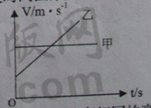

3．（2010四川广安，8题）《中华人民共和国道路交通安全法》规定：坐在汽车前排的司机和乘客都应系好安全带，这是为了减轻在下列哪种情况时可能对人身造成的伤害
A．汽车车速太慢 B．汽车紧急刹车 C．汽车缓慢启动 D．汽车突然加速

4．（2010福建龙岩，12题）小熊猫能够轻松地倒挂在竹子上，当它倒挂在竹子上静止时，下列说法正确的是
A.竹子对小熊猫的作用力和小熊猫所受的重力是一对平衡力
B.小熊猫对竹子的作用力和小熊猫所受的重力是一对平衡力
C.小熊猫对竹子的作用力和竹子对小熊猫的作用力是一对平衡力
D.小熊猫很轻，其重力不需要平衡就能静止在空中

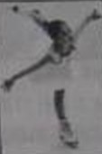
5．(2010江苏连云港，９题)如图所示，滑冰运动员在水平冰面上滑行，则下列说法正确的是
Ａ她所受的重力和她对地面的压力是一对平衡力
Ｂ。她所受的重力和她对地面的压力是一对相互作用力
Ｃ。她所受的重力和她对地面的压力是一对平衡力
Ｄ。她所受的重力和她对地面的压力是一对相互作用力

6．（2010江苏无锡，6题）下列现象中由于惯性造成的是
A．向上抛石块，石块出手后上升越来越慢
B．向上抛石块，石块出手后最终落回地面
C．百米赛跑中，运动员到达终点时不能立即停下来
D．船上的人向后划水，船会向前运动
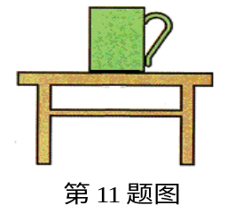

7．（2010江苏无锡，11题）有一茶杯静止在水平桌面上．下列说法正确的是
A．茶杯受到的重力和茶杯对桌面的压力是一对相互作用力
B．茶杯受到的重力和桌面对茶杯的支持力是一对平衡力
C．茶杯受到的重力和茶杯对桌面的压力是一对平衡力
D．茶杯受到的重力与桌面对茶杯的支持力是一对相互作用力

8．（2010年上海，6题）重为G的苹果从树上竖直下落，若苹果在空中所受阻力小于G，则苹果在竖直下落过程中受到的合力大小 （ ）
A、等于G B、等于0 C、大于G D、小于G

9．（2010年山东滨州，9题）我们在公路上常常会看到汽车遇到紧急情况刹车留下的两条车胎擦痕，则下列说法正确的是
A、擦痕越长，表明车的惯性越小
B、刹车前，汽车只受牵引力作用
C、擦痕是由于刹车时车胎与地面的摩擦力增大造成的
D、刹车过程中，汽车的机械能不变

10．（2010年广东茂名，10题）下列说法正确的是（ ）
A．人推木箱末动，这时地面对木箱的摩擦力等于人的推力
B．木箱受到的重力与地面对木箱的支持力是一对平衡力
C．在木箱下面垫上几根圆木再推，是为了减小摩擦力
D．木箱运动时有惯性，静止时没有惯性
11. （2010年浙江杭州，5题）关于惯性，下列说法正确的是（ ）
A．只有不受任何力的物体才有惯性 B．汽车的运动速度越大惯性也越大
C．汽车只有在紧急蒯车时才有惯性 D．物体在任何情况下都具有惯性

12. （2010年浙江台州，1题）如图，一只蚂蚁用嘴举起一个重为0.005牛的砝码。当砝码处于静止状态时，蚂蚁对砝码的支持力（ ）
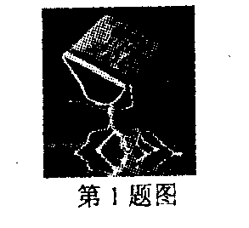
A．大于0.005牛 B．等于0.005牛 C．小于0.005牛 D．不断增加

13．（2010年浙江绍兴，15题）根据实验事实和一定的理论推理，揭示自然规律是研究科学的重要方法。如图所示，从斜面上同一高度下滑的小车。①在铺有毛巾的水平面上，运动路程很短 ②如果在没有摩擦的水平面上，将做匀速直线运动 ③如果在较光滑的水平面上，运动路程很长 ④在铺有棉布的水平面上，运动路程较短 ⑤在水平平整的木板表面上，运动路程较长。则下面的判断和排列次序正确的是( )
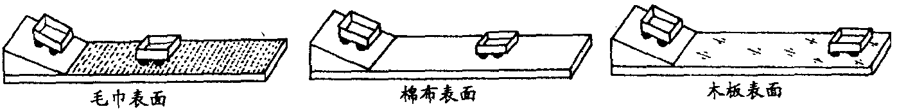
A.事实①④⑤，推论②③ B.事实①④⑤，推论③②
C.事实①②③，推论④⑤ D.事实①③②，推论⑤④

14．（２０１０年浙江金华，2题）2009年10月1日，中华人民共和国成立60周年庆祝大会在北京举行。新中国六十年国庆阅兵，新武器、新装备、新方队，新面目，以恢弘、磅礴之势，再度震惊世界，让世界为中国而鼓掌。下列说法错误的是( ▲ )
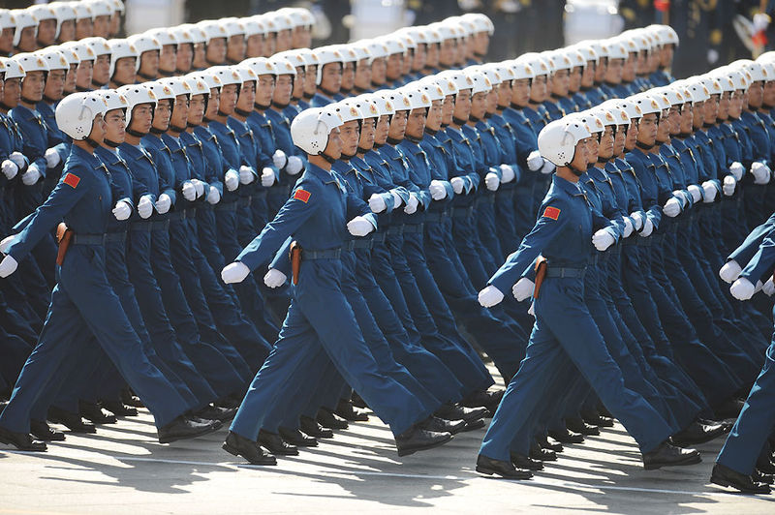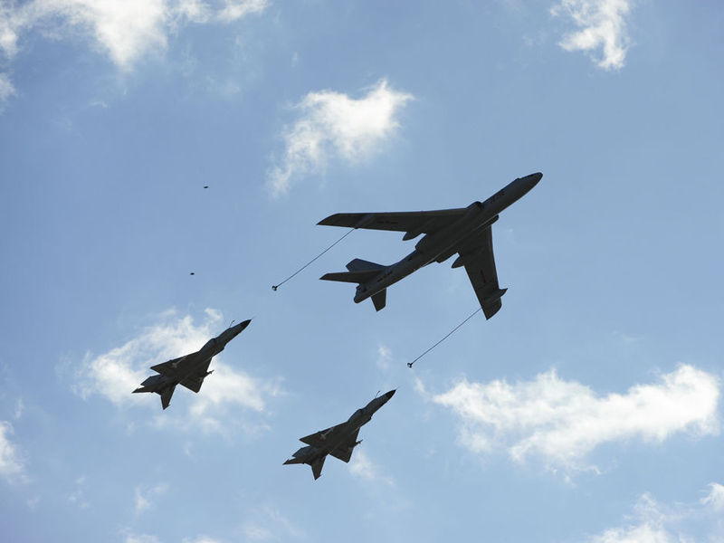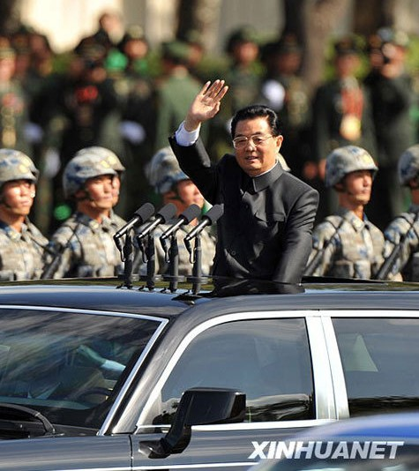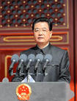
A. 胡主席站在主席台上讲话时，他对地面的压力和重力是一对平衡力
B. 飞机能从空中飞过是由于空气的流速与气压的关系原理
C. 当汽车转弯时，主席的身体有微弱的倾斜，这是惯性原理
D. 你能听到主席讲话说明声音传播必须以空气为介质
15．（２０１０年浙江宁波，4题）2010年温哥华冬奥会女子500米短道速滑决赛中，世界纪录保持者王濛以43秒048夺得冠军，成为蝉联冬奥金牌中国第一人。下列说法正确的是
A．王濛踮起后脚尖做起跑姿势时对冰面的压强变小
B．王濛匀速滑行时对冰面的压力与冰面对她的支持力是一对平衡力
C．王濛加速冲刺时运动状态不变
D．王濛冲过终点后继续滑行是因为她具有惯性
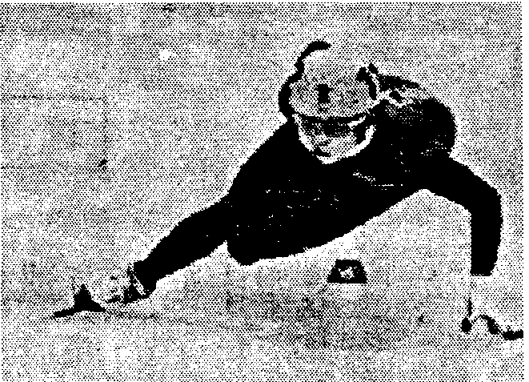
(第4题图)
16．（2010年重庆，5题）图2是运动员顶足球的情景，以下说法中正确的是（ ）
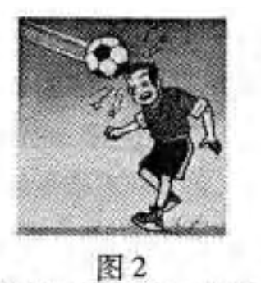
A.顶足球时，球对头没有作用力 B.足球在空中一直受到头的作用力
C.足球在空中继续运动是由于惯性 D.头对足球的力和足球的重力是一对平衡力

17（2010年浙江义乌，5题）科学知识与生活有着密切的联系。对下列生活现象的解释正确的是
A.灭蚊是防控登革热的有效措施，因为蚊子是传染源
B.冬天用热水袋取暖，因为做功可以改变物体的内能
C.筷子在水中看起来被“折断”了，因为发生了反射
D.汽车刹车后还要滑行一段距离，因为汽车具有惯性

18（2010年广东广州市，10题）忽略空气阻力，抛出后的小球在空中运动轨迹如图10所示，抛出后的小球由于
A．不受力，运动状态发生改变
B．不受力，运动状态不发生改变
C．受到重力作用，运动状态发生改变
D．受到推力作用，运动状态发生改变
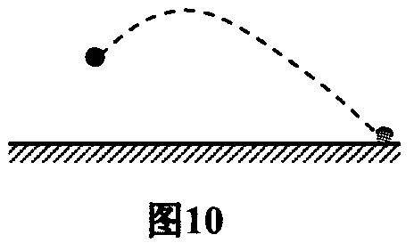

19（2010年广东广州市，12题）如图12所示，放在M、N两水平桌面上的P、Q两物体，分别在F_{P}＝5N、F_{Q}=3N的水平拉力作用下做匀速直线运动，可以确定
A．桌面M一定比桌面N粗糙
B．P的速度一定大于Q的速度
C．P的质量一定大于Q的质量
D．P受到的摩擦力一定大于Q受到的摩擦力
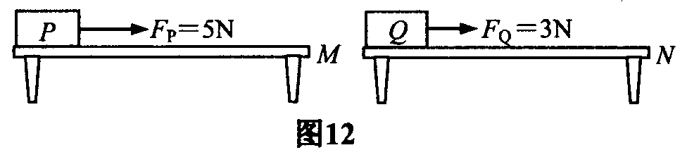

20（2010年山东潍坊，8题）2010年温哥华冬奥会上，中国选手王潆一人获得三枚金牌，并打破世界纪录如图．下列论述错误的是
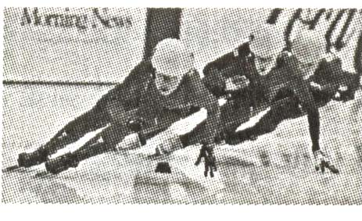
A．王濛到达终点线后，还继续向前滑行是由于惯性的原因
B．用力蹬冰面加速，原理是“物体间力的作用是相互的”
C．王濛在领奖台上受到的重力与支持力是一对平衡力
D．王濛在领奖台上受到的支持力和对领奖台的压力是一对平衡力

21（2010年山东潍坊，13题）．如图所示．在水平公路上，小汽车作匀速直线运动时与静止时相比较．下列说法正确的是：
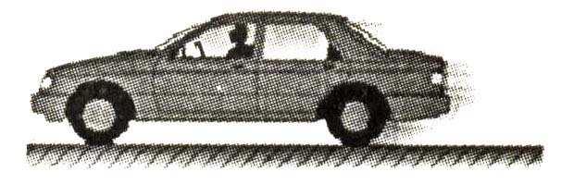
A．运动时对地面的压力小于静止时
B．运动时对地面的压力等于静止时
C．运动时与地面的摩擦力小于静止时
D．运动时与地面的摩擦力大于静止时

22（2010年山东济宁，第Ｉ卷7题）下面是教材中的几幅图，对图中所示的情景，下列说法正确的是
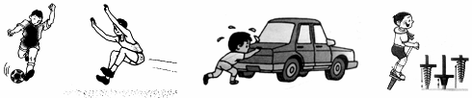
图4
A．踢出去的足球虽然会继续“飞行”，但它总会停下来，说明物体的运动必须有力维持
B．跳远运动员助跑可以提高成绩，是利用了身体的惯性
C.男孩水平用力推车但没推动，是因为他的推力小于车所受的阻力
D.蹦蹦杆跃到最高点时，动能最大，速度最大

23（2010年甘肃兰州，7题）体重为490N的某同学用双手握住竖直的木杆匀速上攀，他所受的摩擦力
A．等于490N，方向竖直向下 B．等于490N，方向竖直向上
C．大于490N，方向竖直向下 D．小于490N，方向竖直向上

24．（2010江苏南京，5题）下列现象中，不能用惯性知识解释的是
A．司机开车时需要系安全带 B．运动员跳远时需要助跑
C．骑自行车时为了减速捏紧车闸 D．投出的铅球离开手后继续向前运动

25.（2010江苏宿迁，9题） 下列是与打排球有关的物理问题，其中说法不正确的是
A．发球后，球在运动过程中，仍受重力作用
B．传球后，球在上升到最高点时，处于平衡状态
C．扣球时，手感觉有点痛，说明力的作用是相互的
D．拦网时，球被弹回，说明力可以改变物体的运动状态

26. （2010江苏扬州，7题）一本物理书静止在水平桌面上，下列各对力中属于平衡力的是
A．书对地球的引力和地球对书的引力
B．书受到的重力和桌面对书的支持力
C．书对桌面的压力和书受到的重力
D．书对桌面的压力和桌面对书的支持力

27. （2010江苏扬州，10题）竖直向上抛出的物体能在空中向上运动一段时间才落下来，这是因为
A．物体有惯性，同时受到重力作用
B．物体的惯性大于它所受到的阻力
C．物体向上的惯性力大于向下的阻力
D．物体受到一个向上的作用力

28. （2010江苏泰州，6题）对静止在水平桌面上的文具盒来说，下列说法中正确的是
A．它对桌面的压力与桌面对它的支持力是平衡力
B．它对桌面压力的大小等于它所受重力的大小
C．因为它处于静止状态，所以它没有惯性
D．它不会自动沿桌面滑动，是因为受到摩擦力

29．（2010广东肇庆，6题）如右图所示，弹簧测力计拉着木块在水平桌面上作匀速直线运动，下列说法中正确的是:（ ▲ ）
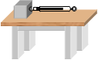
A．木块所受的滑动摩擦力大于弹簧测力计的示数
B．木块所受的滑动摩擦力小于弹簧测力计的示数
C．木块所受的重力与桌面对它的支持力是一对平衡力
D．木块所受的滑动摩擦力与木块对弹簧测力计的拉力是一对平衡力

30．（2010年广西桂林，6题）小明在体育中考时见到了下列的一些现象，其中不能用惯性知识解释的是（ ）
A．小华不小心在跑道上摔了一跤
B．在起跑时，都用脚向后用力蹬地
C．在投掷实心球时，球离开手后会继续向前运动
D．参加50m×2往返跑测试的同学跑到终点后想立即停下来却办不到

31．（2010年广西桂林，5题）如图2所示，一架重型运输直升机在执行救灾任务时，通过钢缆将一质量为9×10³Kg的货物悬吊着往下放。下列说法正确的是（ ）
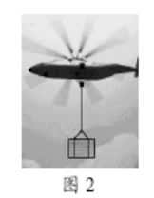
A．直升机所吊货物的重量是9×10³N
B．直升机所吊货物的重量是9×10⁴N
C．货物受到的重力方向是不断变化的
D．货物受到的重力方向是垂直向下的

32．（2010 年山东菏泽，12题）用大小不变的水平力，拉木块沿水平桌面上做匀速直线运动，如图8所示。木块在运动过程中，下列说法正确的是（ ）
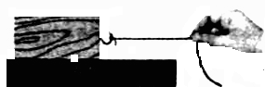
图8
A．木块对桌面的压力和木块受到的重力是一对平衡力
B．木块受到的滑动摩擦力大小保持不变
C． 绳对木块的拉力大于桌面对木块的摩擦力
D．绳对木块的拉力和木块对绳的拉力是一对平衡力

33. （2010·河北省，18题）下列有关惯性的说法正确的一组是
①小明没有推动静止的汽车，是由于汽车具有惯性
②火车刹车后不能马上停下来，是由于火车具有惯性
③高速飞行的子弹具有惯性，穿入木头静止后惯性消失
④将锤子的木柄在硬地上撞击几下，锤头便套紧了，利用了物体的惯性
A．①② B．①③ C．②④ D．③④

34．（2010·四川省成都市，11题）小李同学对体育比赛中的一些现象进行了分析，其中不正确的是
A．短跑选手百米冲刺后很难停下，是因为运动员受到平衡力作用
B．射箭运动员用力拉弓，是力使弓的形状发生改变
C．皮划艇运动员用力向后划水，利用了物体间力的作用是相互的
D．足球运动员头球攻门，是力使足球的运动状态发生改变

35. （2010江苏南通，8题）物体表现出惯性的现象是常见的．下列事例中，属于利用惯性的是
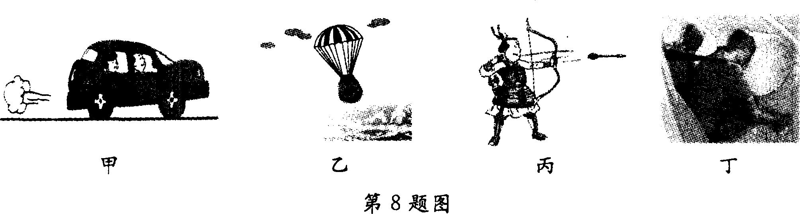

A．甲图中汽车突然起动时，人会后仰
B．乙图中飞船返回舱落地前打开降落伞
C．丙图中离弦的箭继续飞行
D．丁图中汽车撞车时，安全气囊打开

36.（2010江苏镇江，5题）如图所示，现代汽车除了前、后排座位都有安全带外，还安装有安全气囊系统，这主要是为了减轻下列哪种情况出现时，可能对人身造成的伤害
A．汽车速度太慢 B．汽车转弯
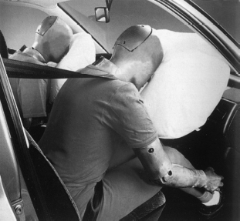
C．汽车突然启动 D．汽车前端发生严重撞击

37.（2010江苏常州，6题）在校春季田径运动会上，同学们奋勇拼搏．下列情景中，不能用惯性知识解释的是
A．短跑运动员跑到终点后不能立即停下来
B．跳远运动员要助跑一段距离才起跳
C．投掷铅球，铅球离开手后继续向前运动
D．跳高运动员跳过杆后从最高点落向软垫

38.（2010湖北咸阳，3题）以下关于惯性的说法正确的是
A．高速运动的物体不容易停下来，所以物体运动速度越大，惯性越大
B．用相同的水平力,分别推放在地面上的两个材料不同的物体，则难以推动的物体惯性大
C．匀速行驶中的客车突然刹车，乘客向前倾，这是由于惯性所引起的
D．物体不受外力作用时才有惯性

39. （2010年山东莱芜，6题）如图所示，在水平地面上，一条形磁铁附近的一铁块处于静止状态。下列说法正确的是
A．铁块受到的重力和铁块对地面的压力是一对平衡力
B．地面对铁块的支持力和铁块受到的重力是一对平衡力
C．磁铁受到铁块的吸引力跟地面对铁块的摩擦力是一对平衡力
D．铁块受到磁铁的吸引力跟磁铁受到铁块的吸引力是一对平衡力
40.（2010年贵州毕节，5题）妈妈做饭时，小军在旁边仔细观察。于是联想到许多物理知识，其中错误的是（ ）
A．泼水时，盆留在手中，水由于惯性飞出去了
B．把鸡蛋向碗沿一撞，鸡蛋就破了，是利用了力的相互作用
C．饺子上捏出了漂亮的花边，是力改变了物体的形状
D．静止在水平桌面上的电饭锅受到的重力和它对桌面的压力是一对平衡力

41．（2010黑龙江鸡西，7题）举重比赛要求运动员将杠铃举过头顶后，在空中至少静止3秒钟，在这3秒钟内 （ ）
A．杠铃受到的重力和人对它的支持力是平衡力
B．运动员所受的重力和地面对他的支持力是平衡力
C．运动员在用力向上支持杠铃，因此他对杠铃做了功
D．杠铃对运动员的压力和人对它的支持力是平衡力

42．（2010黑龙江鸡西，9题）同学们通过调查发现，身边个别司机开车时不喜欢系安全带。对于交通规则中要求系安全带的理由，你认为正确的是 ( )
A．系安全带是为了减小汽车的惯性
B．系安全带是为了减小车内人员的惯性
C．系安全带可以减小由于惯性对车内人员造成的伤害
D．安全带比较宽是为了减小对人体的压强

43. （2010四川泸州，A卷选择4题）物理知识渗透于我们的生活，以下警示语中与惯性知识无关的是（ ）
A、汽车后窗贴有“保持车距” B、公路旁立有“雨天路滑，减速慢行”
C、交通规则上写有“行车时系好安全带” D、公共场所标有“禁止吸烟”

44．（2010天津，6题）公安部门要求小型客车的驾驶员行驶时必须使用安全带（如图所示），其目的是一旦发生交通事故，防止驾驶员身体由于（ ）
A．受到向前的冲击力则撞击车体
B．受到座椅靠痛向前的推力而撞击车体
C．受到向前的惯性力而撞击车体
D．惯性继续向前运动而撞击车体
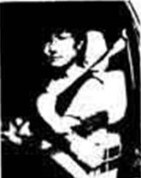

45．（2010湖北荆州，37题）2010年6月16日，荆州市在九龙渊举行了盛大的“划龙舟”比赛活动，下列有关说法中错误的是
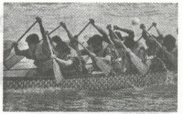
A．桨往后划，龙舟前进，是因为力的作用是相互的
B．龙舟漂浮在水面上时，龙舟所受的浮力和重力是
一对平衡力
C．划龙舟的桨是一个省力杠杆
D．停止划桨后，龙舟还会继续前进一段距离，中因为种种原因惯性的原因

46．（2010年广东梅州，10题）小雨同学通过绳子拉着一石块在水平桌面上做匀速圆周运动，假设它受到的力全都消失，则该石块将
A．做匀速直线运动
B．继续做匀速圆周运动
C．落到地面上
D．立即停止运动

37．（2010年广西河池，15题）下列实例中，不是利用惯性的是（ ）
A．掷实心球 B．助跑跳远 C．弯弓射箭 D．保持车距

38．（2010年山东泰安，12题）乒乓球静止在水平桌面上，以下叙述中正确的是（ ）
A．因为乒乓球是静止的，所以乒乓球没有惯性
B．乒乓球受到桌面对它的摩擦力、支持力和重力三个力
C．乒乓球对桌面的压力和桌面对它的支持力彼此平衡
D．乒乓球受到的重力和桌面对它的支持力彼此平衡

二、填空题、
1. （2010年浙江衢州，22题）2010年1月10日，在台金高速公路上发生一起两车相撞事故，其中一辆小车上一名未系安全带的乘客向前“飞”出，撞穿前挡风玻璃。汽车碰撞时，乘客由于具有 ▲ ，直接从座位上向前“飞”出；汽车行驶的速度越大，汽车具有的 ▲ 能越大，危险性就增大，因此汽车行驶要限速。
【答案】惯性 动(或机械)

2. （2010年浙江湖州，22题）杭州乐园中有一种游戏叫“终极跳”(如图)。乘客系好安全带后先由电动机牵引上升到高处，然后快速下落到地面附近。
(1)乘客在上升过程中，人的势能将 (选填“增大…‘减小”或“不变”)。
(2)乘客下落过程中感觉地面扑面而来，这是以 为参照物的。
【答案】(1)增大 (2)乘客
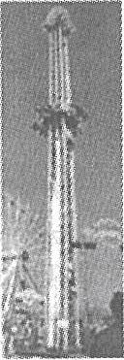

3. （2010年安徽芜湖，3题）汽车车轮的外表面上有凹凸不平的花纹，这是为了 。某同学用水平推力推停在平直公路上的汽车，没能推动，这时推力 (选填“大于”、“小于”或“等于”)汽车所受的阻力。快速行驶的汽车刹车后，由于 ，还会继续前进一段距离。
【答案】增大摩擦，等于，惯性；

4. （2010年甘肃兰州，22题）当衣服上粘了灰尘后，用手拍打一下，灰尘就会飞离衣服，这是因为 具有惯性的缘故。
答案：灰尘

5. （2010年广东湛江，17题）如图6所示，自行车轮有凹凸不平的花纹，目的是___________。当自行车在水平地面上作匀速直线运动时，自行车所受到的重力和_______是一对平衡力．
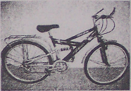
答案：增大摩擦 支持

6．（2010年广西桂林，19题）如图10所示，跳伞运动员在从飞机上跳下、降落伞没有打开之前，下落会越来越快，此时运动员受到的阻力 重力；当降落伞打开后，运动员匀速下落时，受到的阻力 重力。（选填“大于”、“小于”或“等于”）
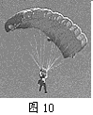
答案：小于、等于

7. (2010江苏苏州，20题)一建筑工人用50N的水平推力推小车，使小车在水平地面上匀速前进了15m，小车受到的阻力为 ▲ N．撤去推力，小车仍然能继续向前运动0．5m，这是由于小车具有 ▲ ．在上述小车前进15．5m的过程中，建筑工人对小车做的功为 ▲ J．50 惯性 750

8.（2010黑龙江哈尔滨，40题）匀速直线行驶的汽车，关闭发动机后，由于＿＿＿＿＿＿仍能在水平路面上滑行，最终停下来是因为＿＿＿＿＿＿。
惯性 摩擦力改变了汽车（物体）的运动状态

9. （2010四川内江，3题）2010年6月中旬，内江将举行盛大的端午节龙舟赛。右图是某次龙舟赛的示意图，全体划桨手在鼓声的号令下有节奏地齐力向后划水，龙舟就快速前进，此时，全体划桨手对桨的合力___________（选填“大于”、“等于”、或“小于”）每个划桨手的力。龙舟到达终点后，虽然停止划水但由于_____________ ，龙舟会继续前进一段路程。
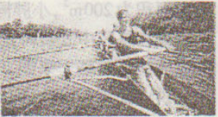
大于 惯性

10．（2010浙江丽水，22题）2010年１月10日，在台金高速公路上发生一起两车相撞事故，其中一辆小车上一名未系安全带的乘客向前 “飞”出，撞穿前挡风玻璃、汽车碰撞时，乘客由于具有 ，直接从座位上向前“飞”出；汽车行驶的速度越大，汽车具有的 能越大，危险性就增大，因此汽车行驶要限速。（惯性；动）

11．(2010福建龙岩，19题)许多交通事故造成的损失与伤害，是与物体具有惯性有关的。为了减少此类事故的发生，在公路交通管理中有许多要求和措施。就你所知，填写出任意一条。

对机动车辆的速度有所限制，座位要系上安全带，保持一定的车距，禁止超载等

12．（2010云南玉溪，12题）我国女子冰壶队首次出征冬奥会即获铜牌。如图5所示，冰壶离手后继续向前运动是因为冰壶具有 ；冰壶相互撞击后改变了运动方向，说明冰壶受到 的作用。
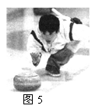
惯性 力

13．（2010年湖南湘潭，22题）行驶中的汽车遇到紧急情况急刹车时，由于具有 ，仍会向前滑行。汽车在淋湿的路面上行驶，交通事故要多些，原因是汽车所受到的摩擦力 （填“较大”或“较小”），容易打滑。
答案：惯性、较小

14．（2010年广西柳州，20题）陆永是奥运会举重冠军，假设他用2000 N的力把重l960 H的杠铃举过头顶，杠铃被举高过程中受到的合力为______N。这个合力使杠铃由_______状态变为运动状态。
答案：40、静止

15．（2010年上海，16题）为了研究物体的运动状态与受力情况之间的关系，用钩码（重1牛）、测力计、打点计时器和纸带等进行实验。试验中，先将钩码挂在已调好的测力计下，且处于静止状态，如图7（a）所示。接着，在钩码的下端固定纸带，并使纸带穿过打点计时器，然后分别三次拉动钩码竖直向上运动，每次拉动过程中，观察到一段时间内测力计示数是不变的，纸带上的点记录了这段时间内钩码的运动情况，三次实验如图7（b）、（c）、（d）所示。请仔细观察图中的测力计示数和对应的纸带，归纳得出初步结论。
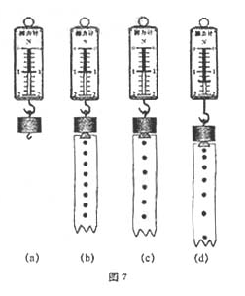
由图7（a）与（b）与（c）可得 （21） 。
由图7（a）与（d）或(b)与（d）或（c）与（d）可得 （22） 。
答案：(1）处于静止或匀速直线运动状态的物体受到平衡力的作用,
（2）作变速运动的物体，受力不平衡。

三、简答题、
1．（2010年安徽，22题）我们知道两个物体间力的作用是相互的，当把其中的一个力称为作用力时，另一个力就叫做反作用力。牛顿第三定律告诉我们：两个物体之间的作用力与反作用力总是大小相等，方向相反，作用在同一条直线上。
如图所示，是在“探究滑动摩擦力大小”的实验中，用弹簧测力计测量摩擦力大小的示意图。当水平拉动物体A 匀速运动时，弹簧测力计的示数F'（即弹簧所受A 的拉力）就表示物体A 所受摩擦力f 的大小，即F'= f。 请你依据牛顿第三定律和二力平衡的条件对此加以证明。
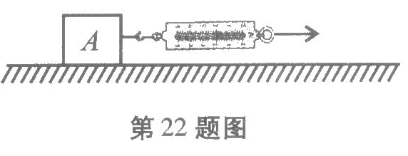
证明：
因为物体A 处于平衡状态，物体A 在水平方向上受到拉力和摩擦力是一对平衡力，所以弹簧测力计对物体的拉力等于物体所受摩擦力，即F=f；
而测力计对物体A 的拉力F 与物体A 对测力计拉力F’是一对作用力与反作用力，由牛顿第三定律可知：F= F’，所以F’=f

五、实验探究题、
1.（2010江苏宿迁，27题）在“探究二力平衡的条件”实验中，小明选择了如图的装置，把小卡片两端细线绕过滑轮，并挂上钩码．
⑴实验中选择小卡片的目的是 ▲ （填“考虑”、“不考虑”）
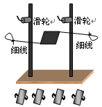
小卡片的重力；探究两个力大小关系时，应该观察细线两端所
挂钩码的个数．
⑵为了探究两个平衡力是否在同一条直线上，进行如下操作：
▲ （填“挤压”、“翻转”或“旋转”）小卡片，松手后
观察小卡片是否平衡．
⑶小明利用弹簧测力计代替图中的钩码进行了探究，发现两个
力的大小还有较小的差距．你认为形成差距的原因是 ▲
（答出一条即可）．
⑴不考虑 ⑵旋转
⑶测力计未校零 或两个滑轮的摩擦不同 读数误差（答出一条即可）

2. （2010河南省，20题）用图14所示的实验装置研究运动和力的关系。
(1)让小车从斜面滑下后沿水平面运动，是为了使小车在竖直方向上受到的 力和 力相平衡，其作用效果相互抵消，相当于小车只受水平方向上的摩擦力。
（2）每次都让小车从同一斜面的 位置由静止开始滑下，是为了使小车在滑到底端时具有相同的速度。
(3)比较图14 中小车在不同表面滑行的最大距离，可以得出：在初速度相同的条件下，水平面越光滑，小车受到的摩擦力越 ，小车运动的越 。
(4)在此实验的基础上进行合理的推理，可以得到：运动物体不受外力时，它将 。
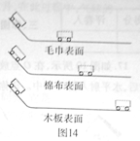

(1)重 支持 (2分)
(2)同一(顶端) (1分)
(3)小 远 (2分)
(4)保持匀速直线运动 (1分)

3. （2010四川广安，14题）在探究“力对物体运动的影响”的实验中，在水平桌面上分别铺上分别粗糙程度不同的毛巾、棉布、玻璃，让小车自斜面顶端从静止开始滑下，小车从同一高度滑下后，在不同物体表面上运动的距离如图11所示。
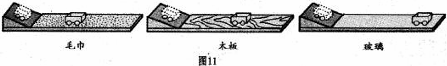
（1）实验时小车每次都从斜面顶端滚下，是为了让小车在这些物体表面开始运动的_________________相同。
（2）由图示可知，小车在玻璃上运动的距离最________________，这说明小车受到的阻力越______________，速度减小得越慢。
（3）根据这个实验推理：若水平物体表面绝对光滑（即小车不受任何阻力作用），那么小车将一直保持________________________。
（1）速度 （2）远 小 （3）匀速直线运动状态

4．（2010辽宁沈阳，26）在探究“二力平衡条件”的实验中：
(1)甲、乙两组同学分别选择器材后，设计组装的实验装置如图14所示。老师指出乙组同学选择的器材更加合理，其原因是：________________________________。
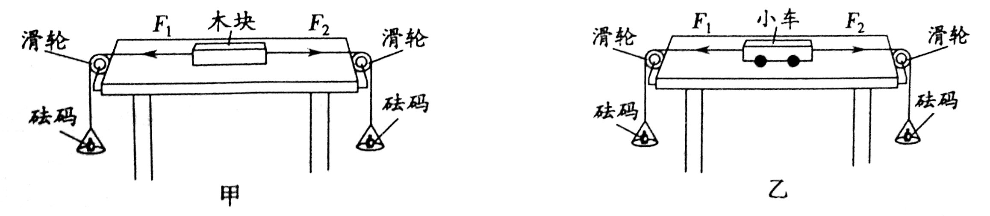
(2)在探究力的大小对二力平衡的影响时，利用了定滑轮能够________的特点，并通过调整________来改变F₁和F₂的大小。
(3)保持F₁与F₂相等，用手将小车扭转到图15中的位置，松手后，小车将无法在此位置平衡。实验中设计这一步骤的目的是为了探究二力平衡时，两个力必须满足哪个条件？___________________________。 (1)小车与桌面间的摩擦力较小，可以忽略不计 (2)改变力的方向 砝码质量 (3)作用在同一条直线上

